ЛЬВІВСЬКИЙ НАЦІОНАЛЬНИЙ УНІВЕРСИТЕТ ІМЕНІ ІВАНА ФРАНКА

Факультет прикладної математики та інформатики

(повне найменування назва факультету)
Кафедра дискретного аналізу та інтелектуальних систем

(повна назва кафедри)

КУРСОВА РОБОТА

на тему: «Моделювання впливу зміни клімату на ризики прибережних затоплень»

Студента 3 курсу, групи ПМі-33с
напряму підготовки 122 Комп’ютерні науки (інформатика)
Патрила П. Ю
Керівник ас. Онищенко О. А
Національна шкала
Кількість балів: Оцінка: ECTS

Львів – 2025

Зміст…

Перелік умовних позначень

DEM (Digital Elevation Model) — цифрова модель рельєфу, растрове представлення висот земної поверхні.
GIS / ГІС (Geographic Information System) — геоінформаційна система для зберігання, аналізу та візуалізації просторових даних.
SLR (Sea Level Rise) — підвищення середнього рівня моря внаслідок глобальних кліматичних змін.
IPCC (Intergovernmental Panel on Climate Change) — Міжурядова група експертів зі зміни клімату.
RCP (Representative Concentration Pathway) — сценарій концентрації парникових газів, що використовується в кліматичних моделях.
SSP (Shared Socioeconomic Pathway) — соціально-економічні сценарії розвитку, пов’язані з кліматичними прогнозами.
Bathtub Model — статична модель затоплення, що визначає затоплені області шляхом порівняння висоти рельєфу з рівнем води.
BFS (Breadth-First Search) — алгоритм пошуку в ширину, використовується для аналізу гідравлічної зв’язності.

ВСТУП
1.1 Проблематика
Глобальна зміна клімату є однією з найбільш актуальних екологічних проблем сучасності, що призводить до підвищення середнього рівня Світового океану внаслідок танення льодовиків та термічного розширення води. За оцінками Міжурядової групи з питань зміни клімату (IPCC), до кінця XXI століття рівень моря може зрости на 0,6–1,1 метра залежно від сценарію викидів парникових газів. Паралельно з цим спостерігається збільшення частоти та інтенсивності екстремальних метеорологічних явищ, зокрема штормових нагонів, що посилює ризики затоплення прибережних територій.
Прибережні міста, до яких належить і Одеса, виявляються особливо вразливими до цих процесів через свою географічну локалізацію та високу концентрацію населення й інфраструктури. Затоплення прибережних зон може спричинити значні економічні збитки, пошкодження транспортної та комунальної інфраструктури, житлового фонду, а також загрозу функціонуванню критичних об'єктів, таких як порти та очисні споруди. В умовах обмежених ресурсів для протиповеневого захисту надзвичайно важливою стає можливість заздалегідь визначити найбільш уразливі ділянки та оцінити масштаби потенційних збитків.
Специфіка оцінки ризику прибережних затоплень полягає в тому, що цей ризик має яскраво виражену просторову компоненту: необхідно визначити не лише загальну імовірність затоплення, а й конкретні території, які опиняться під водою при різних сценаріях. Саме тому геоінформаційні системи та цифрові моделі рельєфу стають ключовим інструментом для просторово-орієнтованої оцінки вразливості прибережних територій. Сценарне моделювання дозволяє отримати кількісні показники площі та глибини затоплення, що є основою для прийняття обґрунтованих містобудівних та природоохоронних рішень.
Незважаючи на існування складних гідродинамічних моделей затоплення, що враховують батиметрію, вітрові поля, хвильову активність та інші фактори, їх застосування потребує значних обчислювальних ресурсів, детальних вхідних даних та тривалого калібрування. Для прикладних та навчальних задач доцільнішим є використання статичних ГІС-моделей затоплення на основі цифрових моделей рельєфу з урахуванням гідравлічної зв'язності затоплених зон з джерелом води. Такий підхід забезпечує баланс між простотою реалізації та практичною цінністю результатів, дозволяючи швидко отримати наочні карти ризику та кількісні метрики для різних сценаріїв.
1.2 Мета роботи
Метою роботи є розробка та реалізація в середовищі Python ГІС-орієнтованої моделі оцінки зон прибережного затоплення для території м. Одеса на основі цифрової моделі рельєфу та сценаріїв підвищення рівня моря і штормових нагонів.
1.3 Постановка завдання
Для досягнення поставленої мети необхідно виконати такі завдання:
- Проаналізувати сучасні підходи до моделювання прибережних затоплень та роль ГІС у таких задачах.
- Зібрати та підготувати вхідні просторові дані (DEM, межі області дослідження).
- Сформулювати математичну модель статичного затоплення на дискретній решітці DEM з урахуванням гідравлічної зв'язності.
- Реалізувати програмний модуль моделювання затоплення в Python
- Виконати сценарний аналіз для різних значень підвищення рівня моря та штормового нагону.
- Побудувати тематичні карти результатів (зони затоплення, глибини) та отримати кількісні оцінки (площа затоплення).
- Проаналізувати результати та сформулювати висновки щодо найбільш уразливих ділянок.
1.4 Об’єкт та предмет дослідження
Об'єкт дослідження — прибережні території м. Одеса, які можуть бути затоплені внаслідок підвищення рівня моря та штормових явищ.
Предмет дослідження — методи просторового моделювання затоплень на основі DEM та алгоритми визначення реальних зон затоплення з урахуванням гідравлічної зв'язності.
У роботі застосовано методи геоінформаційного аналізу растрових даних, дискретне моделювання затоплення за статичною моделлю Bathtub, алгоритми аналізу зв'язності (пошук у ширину) для визначення гідравлічно пов'язаних зон, а також сценарний аналіз для різних рівнів підвищення моря та штормових нагонів. Візуалізація результатів здійснюється у вигляді тематичних карт зон та глибин затоплення.
1.5 Значення роботи
Практичне значення роботи полягає в отриманні карт зон потенційного затоплення та глибин для різних сценаріїв підвищення рівня моря, що може бути використано для попередньої оцінки вразливості територій та підтримки рішень у сфері міського планування.
2. Розділ 1
1.1 Проблема прибережних затоплень в умовах зміни клімату
Підвищення рівня моря є одним із найбільш небезпечних наслідків глобальної зміни клімату для прибережних територій. Основними фізичними механізмами цього процесу є танення континентальних льодовиків і льодових щитів, а також термічне розширення морської води внаслідок зростання середньої температури океану. На відміну від короткочасних гідрометеорологічних явищ, підвищення середнього рівня моря має довготривалий і кумулятивний характер, що призводить до поступового зростання базового рівня води навіть за відсутності екстремальних погодних умов.
Особливу небезпеку для прибережних міст становить поєднання довготривалого підйому рівня моря зі штормовими нагонами. Штормові нагони виникають внаслідок дії сильних вітрів і зниженого атмосферного тиску, що призводить до нагромадження води біля узбережжя. Навіть відносно невеликий штормовий нагін може спричинити значне затоплення за умови, що середній рівень моря вже підвищений. Таким чином, ризик затоплення зростає не лінійно, а внаслідок взаємодії кількох факторів, що ускладнює його прогнозування.
Прибережні міста характеризуються високою щільністю населення та концентрацією критично важливої інфраструктури, зокрема транспортних вузлів, портів, промислових підприємств і систем життєзабезпечення. Для м. Одеса, яке є одним із найбільших портових міст України, потенційні наслідки прибережних затоплень включають пошкодження портової інфраструктури, порушення транспортного сполучення, підтоплення житлових районів та деградацію прибережних екосистем. Навіть тимчасові затоплення можуть мати довготривалі соціально-економічні наслідки, пов’язані з відновленням об’єктів та переселенням населення.
Ключовою особливістю проблеми прибережних затоплень є її просторовий характер. Затоплення відбувається не рівномірно по всій території, а залежить від локальних особливостей рельєфу, наявності природних або штучних бар’єрів, а також гідравлічної зв’язності затоплюваних ділянок із джерелом води. У межах одного міста можуть співіснувати як території з високим ризиком затоплення, так і ділянки, які залишаються відносно безпечними навіть за значного підвищення рівня моря. Це робить непридатними узагальнені оцінки ризику без урахування просторової структури місцевості.
У зв’язку з цим ефективна оцінка ризику прибережних затоплень потребує використання просторово-орієнтованих методів аналізу. Геоінформаційні системи в поєднанні з цифровими моделями рельєфу дозволяють представити територію у вигляді дискретної просторової решітки та виконувати моделювання затоплення з урахуванням локальних висотних відмінностей. Такий підхід забезпечує можливість отримання наочних карт зон затоплення, а також кількісних оцінок площі та глибини підтоплення для різних сценаріїв підвищення рівня моря.
Отже, проблема прибережних затоплень у контексті зміни клімату є складною багатофакторною задачею, яка потребує поєднання кліматичних сценаріїв із просторовим аналізом рельєфу. Для прикладних досліджень доцільним є використання ГІС-орієнтованих моделей, що дозволяють оцінити масштаби потенційного затоплення з достатньою точністю при помірних вимогах до вхідних даних та обчислювальних ресурсів.
1.2 Методи моделювання прибережних затоплень
Моделювання прибережних затоплень є складною задачею, яка може реалізовуватися з використанням різних підходів, що відрізняються рівнем фізичної деталізації, вимогами до вхідних даних та обчислювальними витратами. У загальному випадку методи моделювання затоплень поділяються на динамічні гідродинамічні моделі та статичні моделі, що базуються на аналізі висотних характеристик рельєфу.
Динамічні гідродинамічні моделі ґрунтуються на розв’язанні систем диференціальних рівнянь, які описують рух води в часі та просторі. Найпоширенішими є одномірні та двомірні моделі, побудовані на основі рівнянь Сен-Венана або їх спрощених форм. Такі моделі дозволяють враховувати швидкість течій, напрямок руху води, вплив вітру, хвильову активність, а також взаємодію морських і річкових процесів. Перевагою динамічних моделей є їх висока фізична достовірність і здатність відтворювати складні сценарії розвитку затоплення в часі.
Водночас застосування гідродинамічних моделей потребує значних обсягів вхідних даних, зокрема детальної батиметрії, характеристик берегової лінії, параметрів вітрових полів та часових рядів гідрометеорологічних спостережень. Крім того, такі моделі вимагають ретельного калібрування і валідації на основі історичних даних, а їх обчислювальна складність може бути надмірною для прикладних або навчальних задач. Це обмежує можливість їх використання у випадках, коли необхідно швидко отримати оцінку ризику затоплення для кількох сценаріїв.
Альтернативою динамічним підходам є статичні моделі затоплення, які ґрунтуються на порівнянні висоти рельєфу з фіксованим рівнем води. Найбільш поширеним представником цього класу є так звана модель «Bathtub», у якій вважається, що всі ділянки території з висотою, меншою за заданий рівень води, потенційно підлягають затопленню. Основною перевагою статичних моделей є їх простота реалізації, низькі вимоги до вхідних даних та можливість швидкого виконання сценарного аналізу.
Разом з тим базова модель «Bathtub» має суттєве обмеження, пов’язане з ігноруванням просторової зв’язності затоплюваних територій. Зокрема, вона може помилково відносити до затоплених ділянки, які є нижчими за рівень води, але ізольовані від моря природними або штучними бар’єрами. Для підвищення достовірності результатів у сучасних дослідженнях використовуються модифіковані статичні моделі, що враховують гідравлічну зв’язність затоплюваних зон із джерелом води. Такий підхід передбачає аналіз просторових зв’язків між сусідніми комірками растрової моделі рельєфу та дозволяє виключити ізольовані низини з реальної зони затоплення.
Використання геоінформаційних систем є ключовим елементом реалізації як динамічних, так і статичних моделей затоплення. ГІС забезпечують інструменти для обробки цифрових моделей рельєфу, побудови растрових та векторних шарів, виконання просторових операцій і візуалізації результатів. У поєднанні з мовами програмування загального призначення, зокрема Python, ГІС-технології дозволяють створювати гнучкі моделі, орієнтовані на аналіз сценаріїв і автоматизовану обробку просторових даних.
З огляду на цілі та обмеження курсової роботи, найбільш доцільним є використання статичної ГІС-орієнтованої моделі затоплення з урахуванням гідравлічної зв’язності. Такий підхід забезпечує достатній рівень достовірності для оцінки зон прибережного затоплення, і дозволяє зосередитися на аналізі просторових характеристик ризику для різних сценаріїв підвищення рівня моря та штормових нагонів.
1.3 Роль геоінформаційних систем і цифрових моделей рельєфу в задачах оцінки затоплень
Оцінка ризику прибережних затоплень неможлива без урахування просторових особливостей території, зокрема висотного рельєфу, конфігурації берегової лінії та наявності природних або антропогенних бар’єрів. Саме тому геоінформаційні системи відіграють ключову роль у задачах моделювання затоплень, забезпечуючи інтеграцію просторових даних, інструменти їх аналізу та наочну візуалізацію результатів.
Цифрова модель рельєфу є базовим джерелом інформації для просторового аналізу затоплень. DEM представляє поверхню місцевості у вигляді регулярної растрової сітки, де кожна комірка містить значення висоти над рівнем моря. Такий формат даних є особливо зручним для чисельного моделювання, оскільки дозволяє виконувати обчислення для кожного пікселя незалежно, використовуючи дискретні алгоритми. Просторова роздільна здатність DEM безпосередньо впливає на точність результатів моделювання: вищу деталізацію рельєфу можна отримати за рахунок меншого розміру пікселя, однак це супроводжується зростанням обчислювальних витрат.
Однією з ключових переваг растрового представлення даних є можливість прямого порівняння висоти рельєфу з рівнем води для кожної комірки. Це дозволяє формалізувати задачу затоплення у вигляді простих логічних і арифметичних операцій, що є основою статичних моделей типу «Bathtub». Крім того, растровий формат природно підтримує аналіз локальних просторових зв’язків, зокрема визначення сусідніх комірок, що є необхідним для врахування гідравлічної зв’язності затоплюваних територій.
Геоінформаційні системи надають широкий спектр інструментів для попередньої обробки DEM, включаючи перепроєкцію, обрізання за межами області дослідження, усунення артефактів та заповнення локальних западин. Ці операції є важливими для підвищення якості вхідних даних і, відповідно, достовірності результатів моделювання. Крім того, ГІС дозволяють поєднувати DEM з іншими просторовими шарами, такими як межі адміністративних районів, транспортна інфраструктура або зони забудови, що розширює можливості інтерпретації отриманих результатів.
Використання мов програмування загального призначення, зокрема Python, у поєднанні з ГІС-технологіями забезпечує високу гнучкість реалізації моделей затоплення. Python дозволяє автоматизувати обробку великих масивів растрових даних, реалізувати власні алгоритми аналізу зв’язності та виконувати сценарний аналіз для різних рівнів підвищення моря. Такий підхід поєднує переваги класичних ГІС-середовищ і чисельного моделювання, дозволяючи створювати прозорі та відтворювані обчислювальні процедури.
Таким чином, геоінформаційні системи та цифрові моделі рельєфу є фундаментальною основою для задач оцінки прибережних затоплень. Вони забезпечують необхідне просторове подання даних, підтримку дискретних алгоритмів моделювання та можливість отримання наочних і кількісно обґрунтованих результатів. Це робить ГІС-орієнтований підхід доцільним вибором для реалізації моделі затоплення в межах даної курсової роботи
1.4 Аналіз існуючих програмних засобів моделювання затоплень
На сьогодні існує низка програмних засобів, призначених для моделювання затоплень та оцінки ризиків для прибережних і річкових територій. Ці системи відрізняються рівнем фізичної деталізації моделей, складністю налаштування, вимогами до вхідних даних та сферою практичного застосування. Аналіз існуючих рішень дозволяє визначити їхні переваги та обмеження, а також обґрунтувати доцільність розробки власної програмної моделі в межах курсової роботи.
Одним із найбільш поширених програмних комплексів для гідродинамічного моделювання є HEC-RAS, який широко використовується для аналізу річкових і прибережних затоплень. Система підтримує одномірне та двомірне моделювання потоків на основі рівнянь Сен-Венана та дозволяє враховувати складні гідравлічні процеси, зокрема змінні граничні умови, взаємодію течій і тимчасову динаміку затоплення. Перевагами HEC-RAS є висока точність та широке визнання в інженерній практиці. Водночас використання цього комплексу потребує детальних даних про батиметрію, параметри русел і часові ряди гідрологічних спостережень, а також значних зусиль на калібрування моделі, що ускладнює його застосування для швидкого сценарного аналізу в межах навчальних робіт.
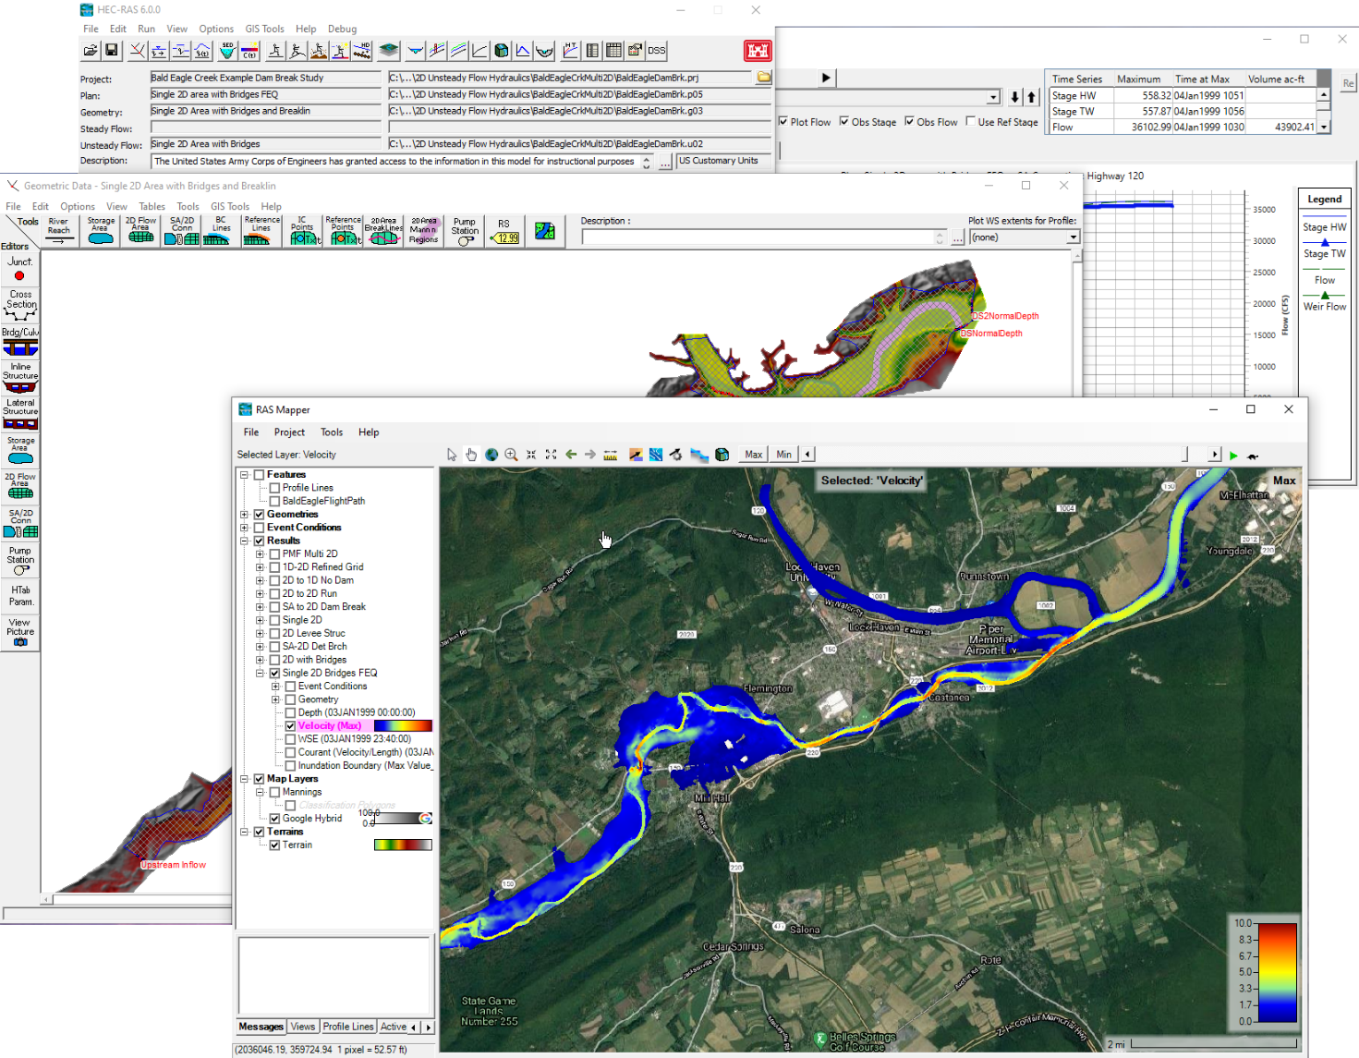
Рисунок 1 – інтерфейс HEC-RAS

Іншим поширеним інструментом є набір модулів для моделювання затоплень у середовищі QGIS, зокрема інструменти, що реалізують статичні або напівстатичні підходи до оцінки зон затоплення на основі цифрових моделей рельєфу. Основною перевагою таких рішень є їх інтеграція з ГІС-середовищем, зручний графічний інтерфейс та можливість швидкої візуалізації результатів.
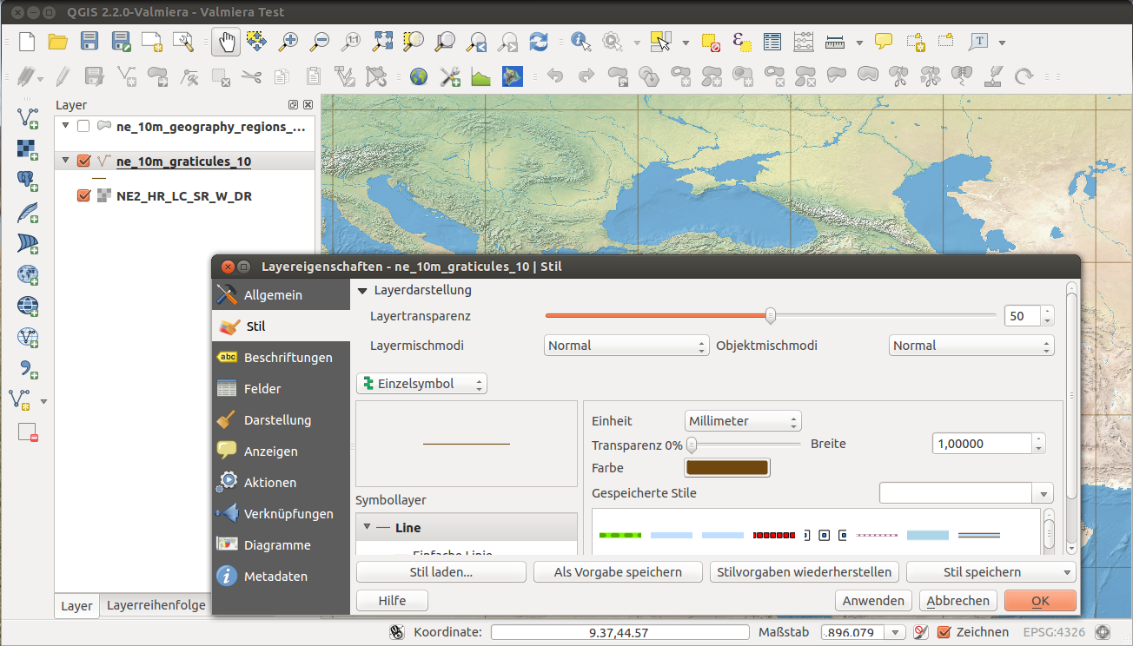
Рисунок 2 – інтерфейс QGIS

Однак подібні інструменти часто мають обмежену гнучкість та не завжди дозволяють реалізувати власні алгоритми аналізу зв’язності або автоматизувати багатосценарні розрахунки без використання зовнішніх скриптів.
Наприклад, у середовищі QGIS сценарний аналіз затоплення для кількох рівнів води потребує багаторазового ручного запуску відповідних інструментів із різними параметрами, що ускладнює автоматизацію розрахунків і підвищує ризик помилок. Крім того, стандартні інструменти не дозволяють явно задати джерело поширення води та параметри аналізу зв’язності, зокрема тип сусідства або критерії досяжності, оскільки ці елементи реалізовані внутрішньо та не підлягають модифікації без використання зовнішніх скриптів. Це обмежує можливість формального опису алгоритму та ускладнює відтворюваність результатів у межах навчальних і наукових досліджень.
Незважаючи на широкі можливості QGIS, стандартні інструменти статичного моделювання затоплень, що базуються на порівнянні висоти рельєфу з фіксованим рівнем води, не завжди враховують гідравлічну зв’язність затоплюваних ділянок із джерелом води. У таких підходах аналіз обмежується просторовою суміжністю пікселів, без перевірки наявності реального шляху поширення води. Це може призводити до ситуацій, коли ізольовані низини, захищені дамбами або природними бар’єрами, помилково класифікуються як затоплені:
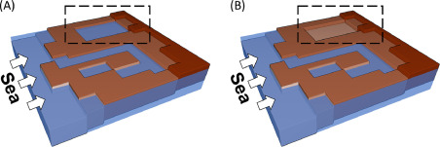
Рисунок 3 – випадок а) стандартна поведінка QGIS, в) правильна поведінка

Підіб’ємо підсумки, щодо переваг та недоліків таких моделей у Таблиці 1:

Таблиця 1
Програмний засіб | Тип моделі | Переваги | Недоліки | Сфера застосування
HEC-RAS | Гідродинамічна на основі рівнянь Сен-Венана | • Висока точність моделювання  • Широке визнання в інженерній практиці  • Врахування складних гідравлічних процесів  • Можливість моделювання тимчасової динаміки  • Підтримка змінних граничних умов | • Потребує детальних батиметричних даних  • Вимагає часових рядів гідрологічних спостережень  • Високі вимоги до кваліфікації користувача  • Неефективна для швидкого сценарного аналізу | Інженерні розрахунки гідротехнічних споруд, детальне моделювання річкових систем, проектування протиповеневого захисту
QGIS | Статична на основі DEM | • Інтеграція з ГІС-середовищем  • Зручний графічний інтерфейс  • Швидка візуалізація результатів  • Можливість роботи з різними форматами просторових даних | • Обмежена гнучкість алгоритмів  • Складність автоматизації багатосценарних розрахунків  • Обмежені можливості реалізації власних алгоритмів зв'язності | Попередня оцінка зон затоплення, навчальні цілі, візуалізація результатів для презентацій та звітів
Розроблена модель | Статична з урахуванням гідравлічної зв'язності | • Простота реалізації та розуміння алгоритму  • Автоматизація багатосценарного аналізу  • Мінімальні вимоги до вхідних даних  • Урахування гідравлічної зв'язності  • Відкритий код та можливість подальшого розвитку | • Не враховує гідродинамічні процеси  • Менша точність порівняно з повними гідродинамічними моделями  • Не моделює тимчасову динаміку затоплення  • Не враховує хвильову активність та вітрові поля | Навчальні роботи, попередня оцінка ризиків, швидкий сценарний аналіз, методичні дослідження

Таким чином, наявні програмні засоби моделювання затоплень або орієнтовані на високодеталізовані інженерні розрахунки, або мають обмежені можливості для гнучкої адаптації під конкретну задачу. У межах курсової роботи доцільним є створення власної програмної моделі, яка поєднує простоту статичних підходів із можливістю урахування гідравлічної зв’язності та автоматизованого сценарного аналізу.

Розділ 2
2.1 Постановка задачі
У межах даної курсової роботи розглядається задача оцінки зон прибережного затоплення для території м. Одеса в умовах підвищення рівня моря та впливу штормових нагонів. Основною метою розв’язання цієї задачі є визначення просторового розподілу затоплюваних ділянок за різних сценаріїв рівня води з використанням геоінформаційних технологій і чисельних методів аналізу цифрових моделей рельєфу.
Об’єктом дослідження є прибережна територія, яка характеризується складною морфологією рельєфу, наявністю берегових укріплень, портових споруд, штучних насипів та локальних понижень висоти. Для опису рельєфу використовується цифрова модель рельєфу (DEM), подана у вигляді регулярної растрової сітки з фіксованою просторовою роздільною здатністю. Кожній комірці цієї сітки відповідає певна ділянка поверхні з визначеним значенням абсолютної висоти над рівнем моря.
У роботі розглядається сценарний підхід до моделювання, за якого рівень води не прогнозується як функція часу, а задається у вигляді фіксованих значень для різних сценаріїв. Сумарний рівень води формується як поєднання довготривалого підвищення середнього рівня моря, обумовленого кліматичними змінами, та короткочасного штормового нагона. Такий підхід дозволяє виконувати статичний аналіз зон затоплення, зосереджуючись на просторових особливостях рельєфу без моделювання часової динаміки процесу.
Ключовою особливістю поставленої задачі є необхідність урахування гідравлічної зв’язності затоплюваних територій з джерелом води, яким у даному випадку виступає морська акваторія. Затопленою вважається лише та комірка цифрової моделі рельєфу, для якої існує неперервний шлях поширення води від берегової лінії моря через сусідні комірки, висота яких не перевищує заданий рівень води. Це дозволяє виключити з розрахунку ізольовані низини, які, незважаючи на малу висоту, є захищеними природними або штучними бар’єрами та не мають гідравлічного зв’язку з морем.
Постановка задачі передбачає розв’язання таких підзадач: визначення потенційно затоплюваних ділянок на основі порівняння висоти рельєфу з рівнем води; аналіз просторової зв’язності між комірками растрової моделі з метою виділення реально затоплених зон; обчислення площі затоплення та глибини води для кожної затопленої комірки.
Вихідними результатами моделювання є тематичні карти зон затоплення для кожного сценарію рівня води, а також кількісні показники, що характеризують масштаби затоплення, зокрема загальна площа затопленої території та просторовий розподіл глибин. Отримані результати використовуються для порівняльного аналізу різних сценаріїв підвищення рівня моря та штормових нагонів, а також для ідентифікації найбільш уразливих ділянок прибережної території.
Таким чином, сформульована постановка задачі створює логічну основу для побудови математичної моделі прибережного затоплення, яка формалізує процес визначення зон затоплення у дискретному просторі та дозволяє перейти до її програмної реалізації.

2.2 Математична модель оцінки прибережних затоплень
Математична модель прибережного затоплення в даній роботі ґрунтується на дискретному представленні простору та статичному аналізі взаємного положення рівня води і рельєфу місцевості. Основною метою моделі є визначення зон, які можуть бути реально затоплені за заданого рівня води, з урахуванням гідравлічної зв’язності з морською акваторією.
2.2.1 Дискретне представлення простору (DEM як матриця висот)
Для моделювання затоплення використовується цифрова модель рельєфу (DEM), яка є растровим зображенням, де кожен піксель містить висоту місцевості над рівнем моря.
DEM (Digital Elevation Model) — це растрове зображення, де:
- кожен піксель = квадрат місцевості на землі
- значення пікселя = висота цієї місцевості над рівнем моря
Тому вся територія представлена у вигляді двовимірної матриці висот:
$$Z=\{z_{i,j}∣1≤i≤M, 1≤j≤N\}$$
де:
- $z_{i,j}$— висота в точці $\left(i , j\right)$,
- $M,N$— кількість рядків та стовпців растра.
Кожен елемент $z_{i,j}$— це висота земної поверхні в конкретній клітинці (пікселі) DEM.
Площа клітинки
$$S_{cell}=Δx⋅Δy$$
$Δx$— розмір клітинки по горизонталі (в метрах).
$Δy$— розмір клітинки по вертикалі.
Добуток дає площу однієї клітинки в квадратних метрах.

2.2.2 Рівень моря як параметр моделі
Ми розглядаємо готовий підвищений рівень моря, який складається з двох компонент:
$$H_{total}(t)=H_{0}+R_{trend}(t-t_{0})+H_{surge}.$$
де:
- $H_{0}$— середній рівень моря на базовий рік $t_{0}$,
- $R_{trend}$— швидкість підвищення рівня моря (мм/рік), яку отримуємо зі статистичного аналізу,
- $t$— рік прогнозу.
- $H_{surge}$— штормовий нагін (тимчасовий підйом під час бурі),
значення 0.5–1.5 м для Чорного моря.

2.2.3 Модель потенційного затоплення
Спочатку визначається, які клітинки теоретично залиті водою, якщо ігнорувати рельєфні бар’єри.
Для кожної клітинки:
$$F_{pot}(i,j)=\left\{\begin{matrix}1, & z_{i,j}<H_{total}, \\ 0, & інакше.\end{matrix}\right.$$
Тобто:
- якщо земля нижча за рівень моря → клітинка може бути затоплена;
- якщо вища → вода сюди не дістане.
Це дає карту «все, що нижче рівня».

2.2.4 Гідравлічна зв’язність (визначення реального затоплення)
На попередньому етапі ми отримали потенційне затоплення.
Але реальне затоплення — не те саме. Потрібно побудувати модель гідрологічної зв’язності.
Вода може затопити клітинку тільки якщо до неї існує безперервний шлях від моря через інші затоплені клітинки.
Отже:
- позначимо множину клітинок, які межують із морем, як $A$;
- розглянемо тільки ті клітинки, де $F_{pot}(i,j)=1$;
- запустимо пошук у ширину (BFS) від елементів $A$.
- Результат BFS дає множину реально затоплених клітинок:
- $F_{real}(i,j)=\left\{\begin{matrix}1, & якщо клітинка досяжна від моря, \\ 0, & інакше.\end{matrix}\right.$
2.2.5 Глибина затоплення
Для кожної клітинки, до якої вода реально доходить, визначається глибина:
$$d_{i,j}=max⁡(0, H_{total}-z_{i,j})$$
Пояснення:
- якщо вода піднялася до 2 м, а земля у клітинці має висоту 1.3 м,
то глибина = 0.7 м;
- якщо земля 3 м, а вода 2 м → глибина 0 (немає затоплення). Цей параметр важливий для оцінки руйнувань.

2.2.6 Площа затоплення
Сумарна площа затоплених ділянок:
$$S_{\text{total}}=\sum_{i=1}^{M}{\sum_{j=1}^{N}{F_{\text{real}}\left(i,j\right)}}⋅S_{\text{cell}}$$

2.2.7 Кількість постраждалого населення
Якщо відома щільність населення $ρ(i,j)$у кожній клітинці,
то кількість людей у зоні затоплення оцінюється як:
$$P_{affected}=\sum_{(i,j) : F_{real}(i,j)=1}{ρ(i,j)⋅}A_{cell}.$$
Пояснення:
- $ρ(i,j)$— скільки людей живе на 1 км² у цій клітинці;
- $ρ(i,j)⋅A_{cell}$— приблизна кількість жителів клітинки;
- сума дає кількість людей, чиї будинки опиняються у воді.

Посилання:
Рисунок 1: https://www.hec.usace.army.mil/software/hec-ras/
Рисунок 2: https://uk.wikipedia.org/wiki/QGIS#/media/%D0%A4%D0%B0%D0%B9%D0%BB:QGIS_2.2_Valmiera_showing_new_menu_design.png
Рисунок 3: https://ars.els-cdn.com/content/image/1-s2.0-S2215016123005204-gr2.jpg

